SentinelHaspUtility.exe 操作流程 :

1.將 USB 保護鎖插入 MC

2.將 motion 檔及 SentinelHaspUtility.exe COPY(or 上傳) 至 MC

(SentinelHaspUtility.exe 必須在 MC 執行，以讀取 MC 的 UUID)

3.執行 SentinelHaspUtility.exe

(如果 USB 保護鎖為空，則會顯示錯誤提示)

4.如果 USB 保護鎖為空，則先寫入資料，供執行時期檢查使用

Home->Key Buffer->Write

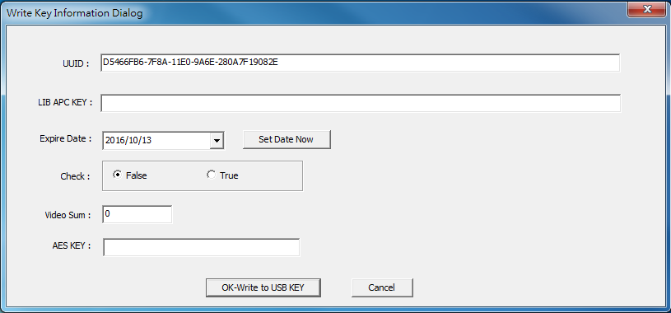

填寫初始資料->

UUID ：由程式直接取得

Expire Date：合約使用最後期限，預設為 1 年

其它欄位.. 由各個 PM 依使用需求自行決定,可空白

* 或 各個 PM 有其它欄位檢查需求 ，可找我修改程式

5.將 motion 檔加密存入 MC

Home->Motion File ->Encrypt Motion File

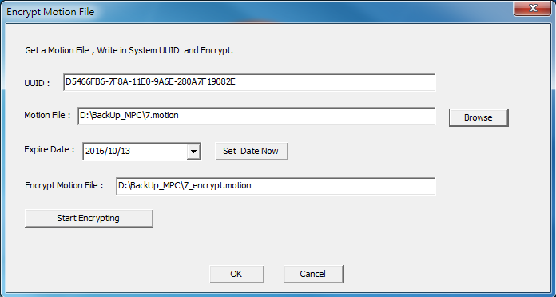

UUID ：由程式直接取得

Expire Date：合約使用最後期限 ，預設為 1 年

加密過的 motion 檔預設會是 *_encrypt.motion ，也可以自行修改

輸出後 Copy 至指定位置

6. 讀取驗證加密過的 motion 檔:

Home->Motion File->Read Encrypt File

